Letošní účast společnosti Solight Holding na veletrhu AMPER se nesla v duchu inovace a designu

Čtvrtý březnový týden hostilo brněnské výstaviště veletrh AMPER. Letošní 25. ročník Mezinárodního veletrhu elektrotechniky, elektroniky, osvětlení a zabezpečení patřil šesti stům vystavovatelů z třiadvaceti zemí celého světa. Nechyběla ani česká společnost Solight Holding s.r.o., která tu kromě svých novinek představila i nový inovativní designový stánek.
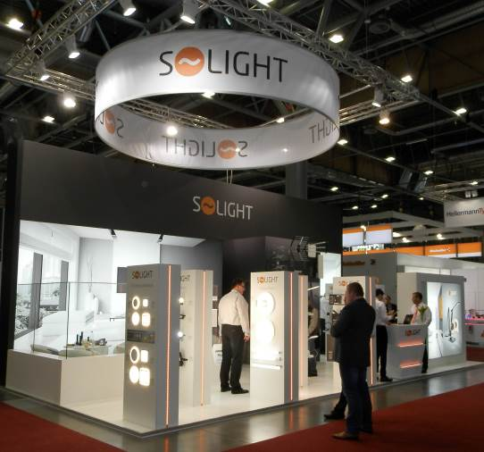
Na výstavní ploše o velikosti 50 m² prezentovala společnost Solight Holding novinky ze svého portfolia. Díky speciálním stavebním materiálům byla do vystavovacích panelů zavedena elektřina a funkčnost, výkon i praktičnost jednotlivých produktů si tak mohl vyzkoušet každý zájemce na vlastní kůži. Stánek na hlavním koridoru výstavní haly P byl nepřehlédnutelný i díky speciálnímu dekorativnímu materiálu Kedr, který díky zadnímu nasvícení budil dojem domácího prostředí a navozoval velmi příjemnou atmosféru.
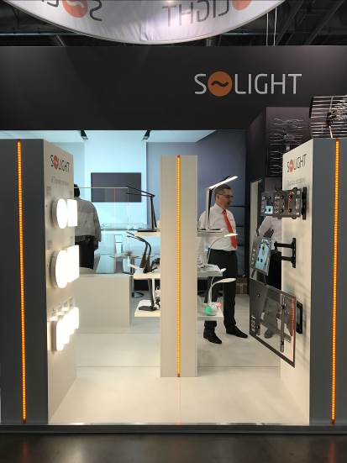
Na šestnácti vystavovacích panelech se návštěvníci mohli seznámit s desítkami nových výrobků společnosti Solight Holding, svítícími systémy počínaje a domácí zabezpečovací technikou konče. „Na stánku se během veletrhu vystřídaly stovky lidí, přičemž zájem návštěvníků budily velmi přesné alkohol testery s chemickým článkem, hlásiče cigaretového kouře či úniku vody nebo čidla hlídající hladinu oxidu uhličitého ve vzduchu,“ říká Pavel Urda, produktový specialista Solight Holding. V části se svítícím programem představil Solight Holding osvětlení různých velikostí i tvarů s volitelnou intenzitou a barvou světla, či oblíbené LED světelné lišty, které mají široké možnosti využití. Především IT specialistům byly pak určeny variabilní systémy k uchycení i několika monitorů naráz.
Na veletrhu AMPER se během čtyř dní vystřídalo na 45 tisíc návštěvníků. Mnohé z nich zaujaly právě produkty portfolia společnosti Solight Holding, ať už se jednalo o obchodní partnery či koncové uživatele. „Letošní účast na veletrhu AMPER můžeme označit za velmi úspěšnou,“ uzavírá Michal Ištok, jednatel společnosti Solight Holding.

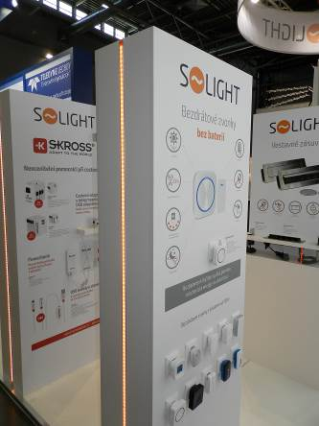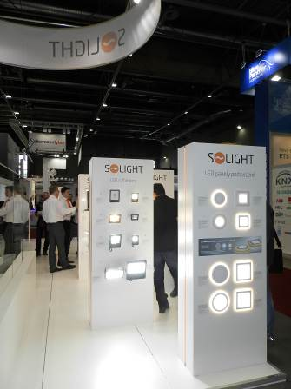

O společnosti Solight Holding, s.r.o.
Solight Holding, s.r.o. je česká společnost specializující se od roku 2009 na dovoz zboží a jeho distribuci do obchodní sítě velkoobchodů i maloobchodů. Ve svém portfoliu značek nabízí pro Českou republiku i Slovensko renomované značky jako jsou Case Logic, Bandridge, Skross, Clingo, JCB, Thule, Fujitsu, Dyson, od července tohoto roku značku Morphy Richards a mnohé další. Důležitou součást produktového portfolia tvoří vlastní značka Solight, skýtající více jak 1 000 produktů různých kategorií. Podrobné informace o produktech a zastoupení společnosti naleznete na stránkách www.solight.cz.

